专题1.5 线段的垂直平分线-重难点题型
【北师大版】
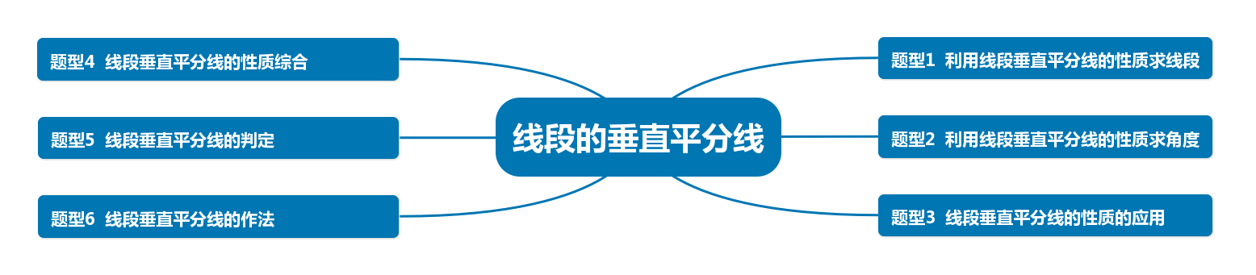
【知识点1 线段垂直平分线的性质】
线段垂直平分线上的点与这条线段两个端点的距离相等.反过来，与一条线段两个端点距离相等的点，在这
条线段的垂直平分线上.
【题型1 利用线段垂直平分线的性质求线段】
【例1】(2023春•莱阳市期末）如图，△ABC中，ED垂直平分AB，交AB于点D，交AC于点F，交BC的延长线于点E，若BF＝6，CF＝2，则AC的长为 ．

【变式1-1】(2023秋•长宁区期末）如图，在△ABC中，AB的垂直平分线交AB于点D，交BC于点E．△ABC的周长为19，△ACE的周长为13，则AB的长为（ ）
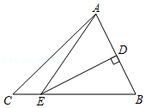
A．3 B．6 C．12 D．16
【变式1-2】(2023春•高新区期末）如图，在△ABC中，∠BAC＞90°，AB的垂直平分线交BC于点E，AC的垂直平分线交BC于点F，连接AE、AF，若△AEF的周长为2，则BC的长是（ ）
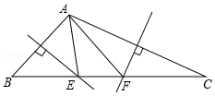
A．2 B．3 C．4 D．无法确定
【变式1-3】(2023春•乾县期末）如图，在△ABC中，AB边的中垂线DE，分别与AB、AC边交于点D、E两点，BC边的中垂线FG，分别与BC、AC边交于点F、G两点，连接BE、BG．若△BEG的周长为16，GE＝1．则AC的长为（ ）
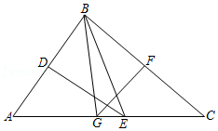
A．13 B．14 C．15 D．16
【题型2 利用线段垂直平分线的性质求角度】
【例2】(2023•越秀区模拟）如图，在Rt△ABC中，∠C＝90°，AB边的垂直平分线DE交BC于点D，交AB于点E，连接AD，AD将∠CAB分成两个角，且∠CAD：∠BAD＝2：5，则∠ADC的度数是（ ）
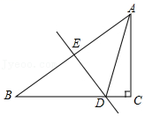
A．70° B．75° C．80° D．85°
【变式2-1】(2023春•建平县期末）如图，已知△ABC中，∠B＝50°，P为△ABC内一点，过点P的直线MN分别交AB，BC于点M、N．若M在PA的中垂线上，N在PC的中垂线上，则∠APC的度数为（ ）
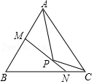
A．100° B．105° C．115° D．120°
【变式2-2】(2023•市南区一模）如图，在△ABC中，点O是边AB和AC的垂直平分线OD、OE的交点，若∠BOC＝100°，则这两条垂直平分线相交所成锐角α的度数为（ ）
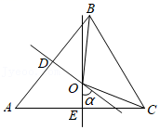
A．40° B．45° C．50° D．80°
【变式2-3】(2023春•安国市期末）如图，在△ABC中，I是三角形角平分线的交点，O是三边垂直平分线的交点，连接AI，BI，AO，BO，若∠AOB＝140°，则∠AIB的大小为（ ）
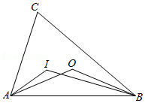
A．160° B．140° C．130° D．125°
【题型3 线段垂直平分线的性质的应用】
【例3】(2023秋•甘井子区期末）如图，电信部门要在公路l旁修建一座移动信号发射塔．按照设计要求，发射塔到两个城镇M，N的距离必须相等，则发射塔应该建在（ ）
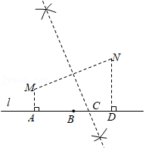
A．A处 B．B处 C．C处 D．D处
【变式3-1】(2023秋•偃师市期末）元旦联欢会上，同学们玩抢凳子游戏，在与A、B、C三名同学距离相等的位置放一个凳子，谁先抢到凳子谁获胜．如果将A、B、C三名同学所在位置看作△ABC的三个顶点，那么凳子应该放在△ABC的（ ）
A．三边中线的交点 B．三条角平分线的交点
C．三边上高的交点 D．三边垂直平分线的交点
【变式3-2】(2023春•宁阳县期末）如图，若记北京为A地，莫斯科为B地，雅典为C地，若想建立一个货物中转仓，使其到A、B、C三地的距离相等，则中转仓的位置应选在（ ）
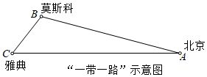
A．三边垂直平分线的交点 B．三边中线的交点
C．三条角平分线的交点 D．三边上高的交点
【变式3-3】(2023春•惠来县期末）《中共中央国务院关于促进农民增加收入若干政策的意见》中提出“进一步精简乡镇机构和财政供养人员，积极稳妥地调整乡镇建制，有条件的可实行并村”．《中共中央国务院关于积极发展现代农业扎实推进社会主义新农村建设的若干意见》中明确提出“治理农村人居环境，搞好村庄治理规划和试点，节约农村建设用地”．以上两个政策出台后，山东陆陆续续开展了村庄合并某地兴建的幸福小区的三个出口A、B、C的位置如图所示，物业公司计划在不妨碍小区规划的建设下，想在小区内修建一个电动车充电桩，以方便业主，要求到三个出口的距离都相等，则充电桩应该在（ ）
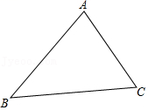
A．三条边的垂直平分线的交点处
B．三个角的平分线的交点处
C．三角形三条高线的交点处
D．三角形三条中线的交点处
【题型4 线段垂直平分线的性质综合】
【例4】(2023春•平顶山期中）如图，在△ABC中，AE⊥BC于点E，∠B＝22.5°，AB的垂直平分线DN交BC于点D，交AB于点N，DF⊥AC于点F，交AE于点M．求证：
（1）AE＝DE；
（2）EM＝EC．
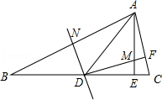
【变式4-1】(2023春•高州市期末）如图，在四边形ABCD中，BD所在的直线垂直平分线段AC，过点A作BC的平行线AF交CD于F，延长AB、DC交于点E．
求证：（1）AC平分∠EAF；
（2）∠FAD＝∠E．
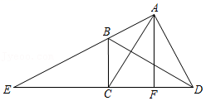
【变式4-2】(2023春•莲湖区期末）如图，在△ABC中，点E是BC边上的一点，连接AE，BD垂直平分AE，垂足为F，交AC于点D，连接DE．
（1）若△ABC的周长为18，△DEC的周长为6，求AB的长．
（2）若∠ABC＝30°，∠C＝45°，求∠CDE的度数．
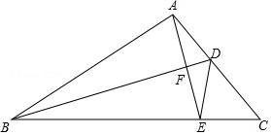
【变式4-3】(2023秋•渑池县期末）在△ABC中，AB的垂直平分线l₁交BC于点D，AC的垂直平分线l₂交BC于点E，l₁与l₂相交于点O，△ADE的周长为6．
（1）AD与BD的数量关系为 ．
（2）求BC的长．
（3）分别连接OA，OB，OC，若△OBC的周长为16，求OA的长．
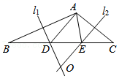

【知识点2 线段垂直平分线的判定】
到一条线段两个端点距离相等的点，在这条线段的垂直平分线上，（这样的点需要找两个）
【题型5 线段垂直平分线的判定】
【例5】(2023秋•仪征市月考）如图．AB＝AC，MB＝MC．求证：直线AM是线段BC的垂直平分线．
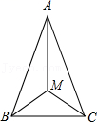
【变式5-1】(2023•沭阳县校级开学）如图．△ABC中，∠B＝∠C，点P、Q、R分别在AB、BC、AC上，且PB＝QC，QB＝RC．
求证：点Q在PR的垂直平分线上．

【变式5-2】(2023秋•博白县期末）如图，△ABC中，∠ACB＝90°，AD平分∠BAC，DE⊥AB于E．
（1）若∠BAC＝50°，求∠EDA的度数；
（2）求证：直线AD是线段CE的垂直平分线．
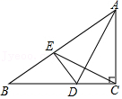

【变式5-3】(2023秋•雁塔区校级期末）如图，在△ABC中，∠BAC＝90°，BE平分∠ABC，AM⊥BC于点M交BE于点G，AD平分∠MAC，交BC于点D，交BE于点F．求证：线段BF垂直平分线段
AD．
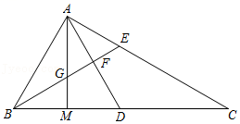
【题型6 线段垂直平分线的作法】
【例6】(2023秋•盘龙区期末）如图，在△ABC中，分别以点A和点B为圆心，以相同的长（大于$\frac{1}{2}$AB）为半径作弧，两弧相交于点M和点N，作直线MN交AB于点D，交AC于点E，连接CD．已知△CDE的面积比△CDB的面积小5，则△ADE的面积为（ ）
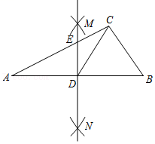
A．5 B．4 C．3 D．2
【变式6-1】(2023春•碑林区校级期中）在△ABC中，∠C＞∠B、请用尺规作图法，在AB上找一点P，使∠PCB＝∠B．（保留作图痕迹，不写作法．）

【变式6-2】(2023•碑林区校级模拟）尺规作图：如图，已知△ABC．请在AC边上找一点D，使△ABD的周长等于AB+AC．（保留作图痕迹，不写作法）
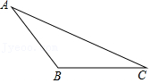

【变式6-3】(2023春•长安区期末）尺规作图（保留作图痕迹，不写作法）：
如图，直线m表示一条公路，A、B表示两所大学，要在公路旁修建一个车站P，使车站到两所大学的距离相等．
（1）请用尺规在图上找出点P；
（2）请说明你作图的依据．
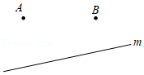

专题1.5 线段的垂直平分线-重难点题型
【北师大版】
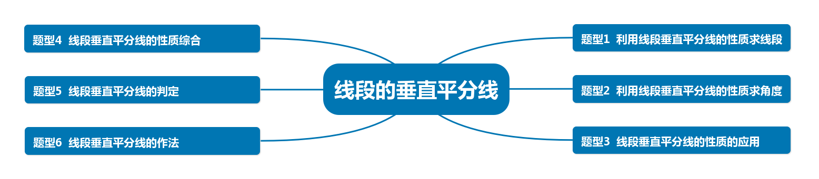
【知识点1 线段垂直平分线的性质】
线段垂直平分线上的点与这条线段两个端点的距离相等.反过来，与一条线段两个端点距离相等的点，在这
条线段的垂直平分线上.
【题型1 利用线段垂直平分线的性质求线段】
【例1】(2023春•莱阳市期末）如图，△ABC中，ED垂直平分AB，交AB于点D，交AC于点F，交BC的延长线于点E，若BF＝6，CF＝2，则AC的长为 ．

分析：根据线段垂直平分线的性质得到AF＝BF＝6，结合图形计算即可．
【解答】解：∵ED垂直平分AB，BF＝6，
∴AF＝BF＝6，
∵CF＝2，
∴AC＝AF+CF＝6+2＝8，
故答案为：8．
【变式1-1】(2023秋•长宁区期末）如图，在△ABC中，AB的垂直平分线交AB于点D，交BC于点E．△ABC的周长为19，△ACE的周长为13，则AB的长为（ ）
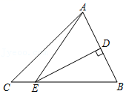
A．3 B．6 C．12 D．16
分析：根据线段垂直平分线的性质和等腰三角形的性质即可得到结论．
【解答】解：∵AB的垂直平分线交AB于点D，
∴AE＝BE，
∵△ACE的周长＝AC+AE+CE＝AC+BC＝13，△ABC的周长＝AC+BC+AB＝19，
∴AB＝△ABC的周长﹣△ACE的周长＝19﹣13＝6，
故选：B．
【变式1-2】(2023春•高新区期末）如图，在△ABC中，∠BAC＞90°，AB的垂直平分线交BC于点E，AC的垂直平分线交BC于点F，连接AE、AF，若△AEF的周长为2，则BC的长是（ ）
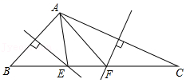
A．2 B．3 C．4 D．无法确定
分析：根据线段的垂直平分线的性质得到EA＝EB，FA＝FC，根据三角形的周长公式即可求出BC．
【解答】解：∵AB的垂直平分线交BC于点E，
∴EA＝EB，
∵AC的垂直平分线交BC于点F．
∴FA＝FC，
∴BC＝BE+EF+FC＝AE+EF+FC＝△AEF的周长＝2．
故选：A．
【变式1-3】(2023春•乾县期末）如图，在△ABC中，AB边的中垂线DE，分别与AB、AC边交于点D、E两点，BC边的中垂线FG，分别与BC、AC边交于点F、G两点，连接BE、BG．若△BEG的周长为16，GE＝1．则AC的长为（ ）
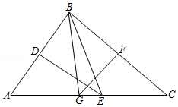
A．13 B．14 C．15 D．16
分析：利用线段的垂直平分线的性质以及线段的和差关系即可解决问题．
【解答】解：∵DE是线段AB的中垂线，GF是线段BC的中垂线，
∴EB＝EA，GB＝GC，
∵△BEG周长为16，
∴EB+GB+EG＝16，
∴EA+GC+EG＝16，
∴GA+EG+EG+EG+EC＝16，
∴AC+2EG＝16，
∵EG＝1，
∴AC＝14，
故选：B．
【题型2 利用线段垂直平分线的性质求角度】
【例2】(2023•越秀区模拟）如图，在Rt△ABC中，∠C＝90°，AB边的垂直平分线DE交BC于点D，交AB于点E，连接AD，AD将∠CAB分成两个角，且∠CAD：∠BAD＝2：5，则∠ADC的度数是（ ）
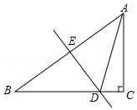
A．70° B．75° C．80° D．85°
分析：设∠CAD＝2x°，∠BAD＝5x°，根据线段垂直平分线的性质得出BD＝AD，求出∠BAD＝∠B＝5x°，根据直角三角形的性质得出∠CAB+∠B＝90°，求出x，再求出∠B和∠BAD，根据三角形的外角性质求出答案即可．
【解答】解：设∠CAD＝2x°，∠BAD＝5x°，
∵AB的垂直平分线是DE，
∴BD＝AD，
∴∠BAD＝∠B，
即∠B＝5x°，
∵∠C＝90°，
∴∠CAB+∠B＝90°，
∴2x+5x+5x＝90，
解得：x$=\frac{15}{2}$，
即∠B＝∠BAD＝（$\frac{75}{2}$）°，
以上内容仅为本文档的试下载部分，为可阅读页数的一半内容。如要下载或阅读全文，请访问：https://d.book118.com/435042231021011120

